1、因特网五层原理体系结构有哪五层？请画图，并说明各层的主要作用。
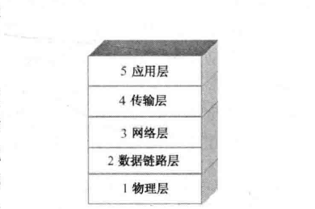
应用层：通过应用进程间的交互来完成特定网络应用（直接为用户的应用提供服务）。
传输层：向两台主机中进程与进程之间的通信提供数据传输服务。
网络层：负责为不同主机提供通信服务，核心任务是选择合适的路由（找路）。
数据链路层：将网络层交下来的数据组装成帧，在两个相邻节点间传送，并进行差错检测。
物理层：透明地传送比特流。
- 写出DNS、FTP、HTTP、SMTP、DHCP的中文全名及对应的因特网服务。
1. DNS (Domain Name System)
- 中文全名：域名系统
- 因特网服务：将域名解析为 IP 地址
2. FTP (File Transfer Protocol)
- 中文全名：文件传送协议
- 因特网服务：提供网络上的文件双向传输（上传和下载）服务。
3. HTTP (HyperText Transfer Protocol)
- 中文全名：超文本传送协议
- 因特网服务：提供万维网（WWW）文档的传送（即网页浏览）服务
4. SMTP (Simple Mail Transfer Protocol)
- 中文全名：简单邮件传送协议
- 因特网服务：提供电子邮件的发送服务
5. DHCP (Dynamic Host Configuration Protocol)
- 中文全名：动态主机配置协议
- 因特网服务：为主机动态、自动地分配 IP 地址

3、一个数据报的总长度为3820字节(固定首部长度)，现在经过一个网络传送，但此网络能够传送的最大数据报长度为1500字节。试问应当划分为几个短些的数据报片？各数据报片的数据字段长度、片偏移字段和MF标志应为何数值？
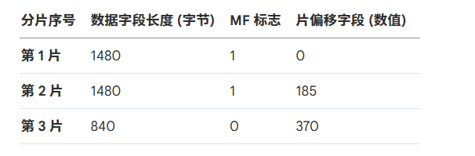

4、要发送数据的数据为1101011011，采用CRC的生成多项式是G(x)=x⁴+x+1，试求应添加在数据后面的余数。假若要发送的数据在传输过程中最后一位1变成0，问接收端能否检测出错误？依据是什么？

5、某单位分配到一个地址块136.23.12.64/26。现在需要进一步划分为4个一样大的子网。试问：(1)每个子网的网络前缀有多长？(2)每个子网中有多少个地址？(3)每个子网的地址块是什么？(4)每个子网可分配给主机使用的最小地址和最大地址是什么？

- (1)简述主机A和主机B通过三次握手建立TCP连接过程。
(2)假设主机A通过TCP连接向主机B连续发送两个TCP报文段(前面的报文段都正确接收并确认)，第一个报文段序号是80，第二个报文段的序号是120；那么，第一个报文段中有多少数据？假设第一个报文段丢失，而第二个报文段达到主机B，那么主机B发往A确认报文中，确认号是多少？
(1) 第一次握手： 主机 A 向主机 B 发送连接请求报文段 。该报文段中：
- 同步位 SYN = 1（表示请求建立连接）。
- 初始化一个序号 seq = x 。
(2) 第二次握手： 主机 B 收到请求后，如果同意，就发回确认报文段 。该报文段中：
- 同步位 SYN = 1。
- 确认位 ACK = 1（大写 ACK）。
- 初始化一个自己的序号 seq = y 。
- 带上确认号 ack = x + 1（小写 ack）。
(3) 第三次握手： 主机 A 收到 B 的确认后，再向 B 发送一个普通确认报文段 。该报文段中：
- 确认位 ACK = 1（大写 ACK）。
- 自己的序号 seq = x + 1。
- 确认号 ack = y + 1（小写 ack）。

- (1)RIP与OSPF的中文名称是什么？各自基于什么算法？简述两种算法各自的特点。
(1) RIP与OSPF的中文名称是什么？各自基于什么算法？
RIP (Routing Information Protocol):路由信息协议
基于算法：距离向量算法 (Distance Vector)。
OSPF (Open Shortest Path First):开放最短通路优先协议
基于算法：基于链路状态协议的核心思想，底层使用了 Dijkstra 的最短通路算法
(2) 简述两种算法各自的特点（严格按教材原话提炼）：
RIP 的 3 个特点（必背）：
- 路由器仅与相邻的路由器交换路由信息。
- 路由器交换的信息是当前本路由器所知道的全部路由信息（即自身路由表的全部内容）。
- 路由器按规定的时间间隔（如30s）交换信息；或者当网络拓扑发生变化时，才与相邻的路由器交换路由信息
OSPF 的核心特点（对应教材第194页）：
- ① 采用洪泛法发送信息：路由器采用洪泛法向本自治系统中的所有路由器发送路由信息。
- ② 维持链路状态数据库：所有的路由器都维持一个链路状态数据库（即全网的拓扑结构图）。
- ③ 支持负载平衡：对于到同一个目的网络有多条相同代价的路径，可以进行通信量的分配，达到多路径间的负载平衡。
- ④ 具有鉴别功能：对路由器之间交换的路由信息具有鉴别功能，保证仅在可信赖的路由器之间交换信息。
- ⑤ 支持 CIDR：支持变长子网划分和无分类编址 CIDR

- 假定网络运行RIP协议，路由器A的路由表如表1
表1 路由器A的路由表
目的网络 | 距离 | 下一跳
10.0.0.0/8 | 4 | B
20.0.0.0/8 | 2 | C
40.0.0.0/8 | 2 | F
50.0.0.0/8 | 4 | E
60.0.0.0/8 | 5 | F
现在A收到从邻居C发来的路由信息如表2所示：
表2
目的网络 | 距离
20.0.0.0/8 | 2
30.0.0.0/8 | 8
40.0.0.0/8 | 4
50.0.0.0/8 | 3
60.0.0.0/8 | 2
试求路由器A更新后的路由表(按表1的格式描述)
第一步：“加 1 归己”
目的网络 | 距离 | 下一跳
20.0.0.0/8 | 3 | C
30.0.0.0/8 | 9 | C
40.0.0.0/8 | 5 | C
50.0.0.0/8 | 4 | C
60.0.0.0/8 | 3 | C

第二步：“货比三家”
目的网络 | 距离 | 下一跳 | 更新原因（这列考试不用写，是老师给你复习用的）
10.0.0.0/8 | 4 | B | C没提，保持原样
20.0.0.0/8 | 3 | C | 同源更新：还是跟着C走，无条件听C的新距离
30.0.0.0/8 | 9 | C | 发现新大陆：原来没有，直接新增
40.0.0.0/8 | 2 | F | 货比三家：2 小于 5，原来的更近，不换
50.0.0.0/8 | 4 | E | 货比三家：4 等于 4，一样近，不折腾，不换
60.0.0.0/8 | 3 | C | 货比三家：3 小于 5，新路线更近，果断换C

